**屏東縣114年度國小資優學生夏令營實施計畫**

**「蟲蟲特攻隊」資優營**

1. **活動宗旨**

資優教育應為資賦優異學生提供適切的教育機會，使他們能在多元彈性化的教學方式和環境下，充分發揮個別潛能，以滿足不同特質的資優學生之學習需求；十二年國教核心素養著重於學生在科學上的探究、實際操作的能力，因此，科學活動不再是課堂上單純傳授科學知識，爰委託國立屏東大學辦理本項營隊活動，提供本縣資優學生互相學習、成長的機會，使其藉由本次暑期營隊活動，獲得平日學習外的充實課程。

1. **活動目的**
2. 啟發學生探究生活周遭的昆蟲世界以及蟲我之間的和睦關係。
3. 透過對社會性蜂類與獨居蜂的了解，進一步學習授粉生物學及國際環境議題

，以及如何透過一己之力保持環境平衡。

1. 透過不同主題和媒材，學習探究科學的方法和傳達科學內涵的能力。
2. 促進學生創作、思考能力與表達能力。
3. **辦理單位**
4. 指導單位：教育部國民及學前教育署
5. 主辦單位：屏東縣政府教育處
6. 協辦單位：屏東縣資優教育資源中心
7. 承辦單位：屏東大學科學傳播學系
8. **活動時間：**114年7月1日(星期二)～114年7月5日(星期六)。
9. **活動地點：**屏東大學屏師校區科藝館401教室(屏東縣屏東市林森路1號)。
10. **參加對象：**本縣具有雙重特殊需求學生及經本縣鑑輔會通過之國小資賦優異學生

，依以下順位錄取，同順位者由高至低年級錄取，若同年級以出生日期先後順序錄取，共計36人。

順位一：接受本縣資優教育方案或巡迴輔導服務之一般智能資優學生。

順位二：接受本縣資優資源班之一般智能資優學生。

順位三：接受本縣資優方案服務之藝術才能資優學生。

1. **報名時間：**114年4月21日(星期一)起至114年5月5日(星期一)下午5時止。
2. **報名方式**
3. 請先填寫Google表單進行網路報名，報名表連結：

<https://forms.gle/H6Cg19N3Vy4zureY6>。

1. 另請完成填寫附件1報名表及家長同意書(含活動參與及肖像權)簽章後，文件以PDF或JPG格式上傳至線上報名表單內之附加檔案，檔案統一命名為「學校名稱-學生姓名」(例：太陽國小-孫莎莎)，此項為報名必要文件。
2. 肖像權使用說明：基於活動辦理、推廣及成果使用，將於活動期間進行影像之拍攝記錄，所拍攝影像，將提供辦理單位之網站推廣及成果製作等教育推廣用途使用。
3. 網路報名資料填寫完畢後，請於錄取公告所規定期限內完成繳費，才算完成全部報名程序。逾期未繳費者取消原錄取資格，由備取依順位遞補並繳費。
4. 完成報名學員保險同意書的投保人及法定代理人資料填報（下圖紅色欄位，同意書如附件2）。

一張含有 文字, 螢幕擷取畫面, 字型, 數字 的圖片

AI 產生的內容可能不正確。

1. **錄取公告：**錄取名單將於114年5月12日(星期一)下午5時前公告於營隊活動網頁。

國立屏東大學科學傳播學系 <https://dsc.nptu.edu.tw/>

**報名網站QR code**



屏東縣特殊教育資源中心 [https://www.sped.ptc.edu.tw/](%20https:/www.sped.ptc.edu.tw/)

1. **參加費用：**新臺幣600元整。
2. **繳費方式：**
3. 採以**匯款轉帳**，匯款人請填寫參加**學員姓名**俾利開立

收據。(繳款方式若有調整，將於錄取公告時另行公告說明)。

1. 匯款資料如下(此帳號為臨櫃匯款轉帳專用，不受理網路匯款及ATM轉帳)：

解款行：臺灣銀行屏東分行 銀行代碼：0040174

戶名：國立屏東大學401專戶 帳號：017036030441

1. **其他注意事項**
2. 如遇不可抗力因素，得調整課程活動日期，調整訊息公告於活動網頁。
3. 響應環保請自備水壺。
4. 相關問題請洽屏東大學科學傳播學系黃世傑先生，電子郵件: ceh110002@nptu.edu.tw，行動電話:0907010191，LINE ID:9837777。
5. **活動流程**

| 日期  活動  時間 | 7/1(二) | 7/2(三) | 7/3(四) | 7/4(五) | 7/5(六) |
| --- | --- | --- | --- | --- | --- |
| 08:30 〜 09:00 | **報到** | | | | |
| 屏東大學林森校區科藝館401教室 | | | | |
| 09:00 〜 10:30 | **六隻腳的世界：**  **昆蟲運動會** | **昆蟲世界的**  **迷你戰隊** | **昆蟲與仿生** | **精彩紛呈** | **成果發表會** |
| 認識昆蟲基本構造、行為及生態，建構昆蟲初步概念。 透過觀察昆蟲的特徵，結合學生自然課所學，提升課程廣度及深度，引發學生觀察動機。 | 認識常見的蜜蜂、虎頭蜂，並以人類生活、生產及生態等面向，藉此破除學生對蜂類的刻板印象。 | 何謂仿生？從小活動中認識仿生概念及其應用範圍。 | 各組仿生劇場發表，錄影、剪輯。 | 學員從四天活動中，自行選擇其中一項成果，進行本次活動心得發表。 |
| 10:30  〜  12:00 | **我的大體老師** | **成為品蜜大師** | **昆蟲仿生劇場—概念選題與呈現討論** | **再見大體老師** |
| 學習昆蟲標本製作，了解博物館中的昆蟲標本製作流程，並以自然死亡昆蟲樣本為主，帶出外來種、濫捕的生態議題。 | 從社會性昆蟲的概念到蜜蜂訪花的行為、並透過品評蜂蜜，讓學生了解蜂蜜的風味與產地、植物的環境關係。 | 結合前兩日學習內容，分組討論仿生劇場的呈現主題。 | 個人將烘乾的昆蟲標本取回，並製作小組標本盒。 |
| 12:00 〜 13:00 | **午餐** | | | | **珍重再見～** |
| 於科藝館401教室取用盒餐 | | | |
| 13:00 〜 15:00 | **校園裡的**  **角落生物** | **花叢間的**  **獨行俠** | **昆蟲仿生劇場—腳本、道具製作與排演** | 13:00〜16:00 **寫寫畫畫時間** |  |
| 認識昆蟲調查法，分組利用不同採集方式採集與觀察校園生物，並了解這些昆蟲的生活習性。 | 認識環境中鮮為人知的獨居蜂，融入授粉生物學及國際環境議題。並實際在校園間尋找觀察校園內的獨居蜂與活動痕跡。 | 各組討論整理仿生劇場腳本、分工製作演出道具，並以肢體動作呈現出昆蟲面對生存環境特殊條件考驗時的應對措施，討論人類可以從其中學到那些概念並用來解決日常生活中碰到的問題。 | 三天半的活動帶給你甚麼印象？讓你留下最深刻記憶的活動和事件又是什麼？ |
| 15:00 〜 16:30 | **分類學的試煉** | **打造我的**  **獨居蜂庇護所** | 16:00〜16:30 **成果發表場佈** |
| 將採集到的昆蟲依照不同類群集採集方法進行基礎型態分類，藉此理解分類學家的工作。 | 認識獨居蜂旅館設計概念，學生以自然素材分組創作屬於自己的獨居蜂旅館。並透過分享與整理，讓學生理解人類生活不能沒有昆蟲。 | 大家一起動手，給明天來參觀的爸爸媽媽一個驚喜！ |
| 16:30 〜 17:00 | **家長接小朋友回家，明天見** | | | **家長接小朋友回家，明天見** 邀請並歡迎父母  明天一起參加  學員發表會 |
| 家長請至屏東大學林森校區  科藝館401教室接小朋友 | | | |

附件1

**屏東縣114年度國小資優學生夏令營實施計畫**

**「蟲蟲特攻隊」資優營 報名表**

|  |  |  |  |  |  |
| --- | --- | --- | --- | --- | --- |
| **基本資料** | | | | | |
| 學生姓名 |  | 出生年月日 | | | 年 月 日 |
| 就讀學校 | 國小  年 班 | 性別 | | | □男 □女 |
| 身分證字號 | | |  |
| 聯絡電話 | 住家：  手機：□法定代理人 □學生本人 | | | | |
| 聯絡住址 |  | | | | |
| 特殊教育通報網  資優身分 | □一般智能(方案/巡輔班)  □一般智能(資源班)  □藝術才能(方案) | | | | |
| 身心障礙身分 | □否 □是，類別_____________________ | | | | |
| 特殊疾病或注意事項 |  | | | | |
| 緊急聯絡人 |  | | 關係 |  | |
| 緊急聯絡電話 |  | | | | |
| **重要!!請家長完成簽章後，本文件請以pdf或jpg格式，上傳至線上報名表單內之附加檔案。** | | | | | |
| **活動參與同意書**  本人同意子女________________報名參加**屏東縣114年度國小資優學生夏令營實施計畫「蟲蟲特攻隊」資優營**，若經錄取，將敦促其遵守活動期間之安全與活動規範。  此致  國立屏東大學科學傳播學系  法定代理人簽章：________________  中華民國 年 月 日 | | | | | |
| **肖像權使用同意書**  本人同意子女________________由**屏東縣114年度國小資優學生夏令營實施計畫「蟲蟲特攻隊」資優營**之辦理單位，以拍照及攝影方式記錄活動過程，並同意照片及影像做為非營利之教學推廣、活動記錄及成果展示等之使用。  此致  國立屏東大學科學傳播學系  法定代理人簽章：________________  中華民國 年 月 日 | | | | | |

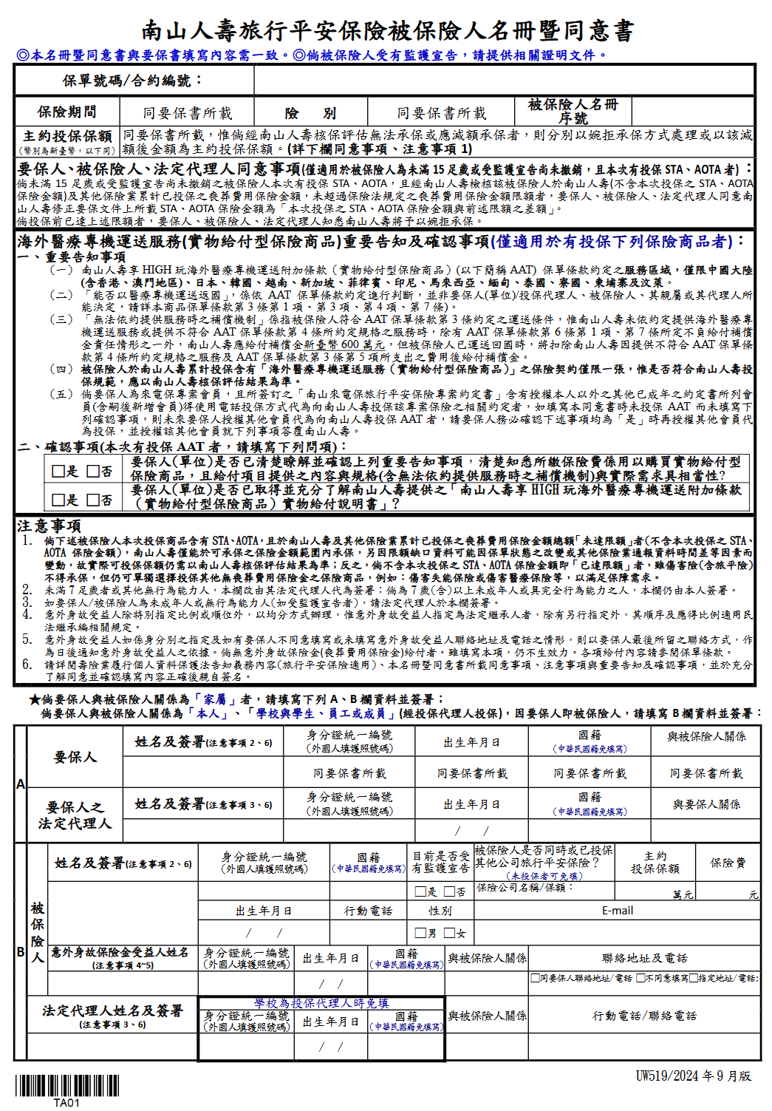附件2